Introdução a Ciência de Dados – Aula 04

Obtendo medidas-resumo
A função summarise é a que mais se aproxima de uma “tabela dinâmica”
A fórmula geral é:
- nome_objeto=summarise(nome_dataframe, "nome_no_output1" = nome_função1(variável), "nome_no_output2" = nome_função2(variável))
Onde:
- nome_objeto é o nome desejado para o objeto
- nome_no_output é o nome desejado para representar o valor em uma tabela, por exemplo
- (variável) após a função é o nome da variável onde a função irá trabalhar, como por exemplo, Média(Renda) faça a média da tabela renda

Observações
1) Relembrando, as funções que calculam média, mediana e desvio-padrão no R são mean(), median() e sd(), respectivamente
2) Vale ressaltar que, como nas funções do tidyverse sempre informamos o nome do dataframe primeiro, não é mais necessário repetir em funções utilizadas dentro delas. Ou seja, dentro do summarise, utilizamos apenas mean(nome_variavel)

Agrupando dados por uma variável qualitativa
Para agrupar os dados de acordo com uma variável, a forma geral é:
- nome_desejado=group_by(nome_dataframe, variável de agrupamento)
Onde:
- nome_desejado é o nome desejado para o objeto
- variável de agrupamento é onde a variável está localizada, neste caso, dentro de “Profissões” está médico, professor e advogado, então essa seria nossa variável de agrupamento

Aplicando uma função em múltiplas colunas
A forma geral para uma única função é:
- across(c(nome_coluna1,nome_coluna2, etc), função, nomes desejados)
Ressaltando que, essa função é utilizada dentro da função summarise, logo a função ficaria assim (exemplo):
- nome_desejado = summarise(nome_dataframe, across(c(Coluna a ser calculada1, *2, *3), mean, .names='Média_{.col}'))
Onde:
Mean não precisa de parênteses para funcionar como função (ao ser usado assim)
.names=”Média_{.col}” o nome de cada coluna do resultado será o nome desejado e o nome da coluna separados por um underline (_)
Como usamos apenas uma função o mais recomendado é utilizar a função: .names="nomedesejado_{.col}

Aplicando mais de uma função em múltiplas colunas
Também é possível aplicar mais de 1 função a diversas colunas da base. Para isso, basta alterar a função across da seguinte forma:
- across(c(nome_coluna1,nome_coluna2, etc), list(nome_desejado1=função1, nome_desejado2=função2, etc), nomes desejados)
Também utilizamos juntamente com o summarise:
- nome_desejado = summarise(nome_dataframe, across(c(Coluna a ser calculada1, *2, *3), list('Nome_a_ser_apresentado' = mean, 'Mediana' = median, 'DP' = sd), .names='{.col}.{.fn}'))

Onde:
Em list colocamos o nome desejado para apresentar os dados juntamente com a função que irá cumprir (segue a ordem dos nomes das colunas)
Funções ainda não precisam de parênteses, apenas de seus nomes
E em nomes desejados, agora usamos .names=”{.col}.{.fn}”, Agora usando mais de uma função o mais recomendado é utilizar esta função
.names=”{.col}.{.fn}” o nome de cada coluna do resultado será o nome da coluna e o nome da função utilizada separados por um ponto (pode utilizar qualquer separador)

Aplicando uma ou mais de uma função para todas as colunas de uma classe:
Podemos, por exemplo, aplicar 1 ou mais funções para todas as colunas numéricas da seguinte forma:
- across(where(is.numeric), list(nome_desejado1=função1, nome_desejado2=função2, etc), nomes desejados)
Onde:
Calcula apenas o que for numérico de uma certa base de dados
Exemplo prático em sala:
- tab_resumo2 = summarise(dados3, across(where(is.numeric), list('Média'= mean, 'Mediana' = median, 'DP' = sd), .names='{.col}.{.fn}'))
Todas as tabelas numéricas de dados 3 serão calculadas, mean aparecerá como média e assim respectivamente.

Conceito de PIPING
Resumidamente, “piping” seria combinar vários comandos em uma única “linha” de comando.
Para separar as funções a serem aplicadas, utilizamos o operador %>%, cuja tecla de atalho é Ctrl+Shift+M. Sua estrutura é da forma:
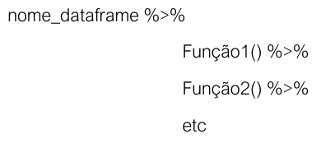

Exemplo 1:
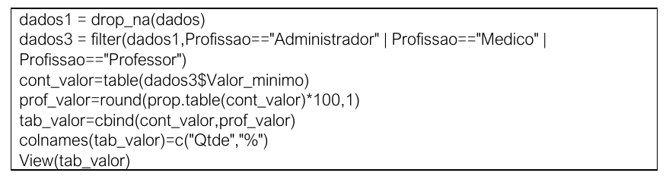

Aqui estamos visualizando os comandos separados, ou seja, toda linha de comando produzida, uma por uma, para que seja possível construir o nosso código.
Uma breve explicação seria:
- Criando uma nova base sem dados nulos
- Criando uma outra base apenas considerando perfis que tenham essas seguintes profissões
- Contando o total de indivíduos que pagam o valor mínimo (sim, não)
- Fazendo o percentual desses indivíduos (Quantos % pagam ou não?)
- Construindo uma tabela por colunas com a contagem e porcentagem
- Mudando o nome das colunas para quantidade e %
- Visualizando a tabela

Utilizando Piping para montar esse código:

Se quiséssemos apenas criar o dados1 com o pipe, simplesmente faríamos isso:
Onde uma linha de código faz todo o trabalho, mas neste comando simples não conseguimos ver uma diferença clara no uso do Piping.

Mas começa a ser perceptível a partir do ponto de que, poderíamos criar um dados1 que eliminasse os NA´s e já filtrasse as 3 profissões. Fazendo dessa forma:
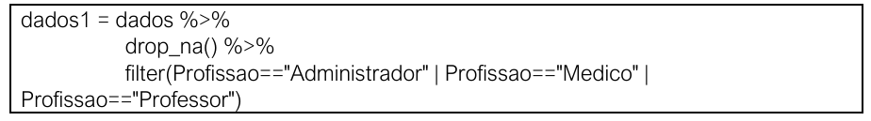
Uma única linha de código, que pode ser simplificada ainda mais.

É possível simplificar o filtro com o uso de %in% que substitui o “ou” ( | ) quando estamos utilizando a mesma variável:
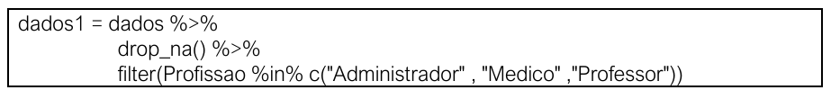

Para contar os elementos de cada categoria da variável qualitativa Valor_minimo, substituiremos table() pela função count():
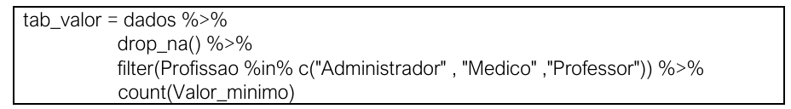

Já para obter as porcentagens de cada categoria da variável qualitativa Valor_minimo, substituiremos prop.table() pela função mutate() e indicaremos a conta a ser realizada:
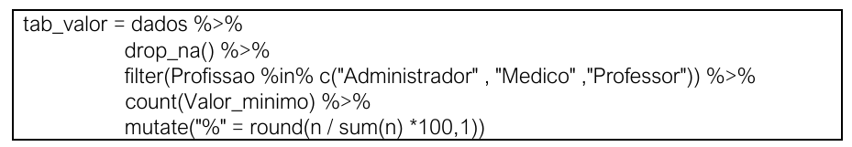
Onde estamos criando uma nova coluna já na base de dados (chamada %), onde a % está sendo arredondada e calculada ao mesmo tempo.
Arredondamos com round e calculamos a porcentagem com n dividido pela soma de todos os n’s e depois multiplicamos por 100. O 1 depois do 100 indica a quantidade de casas decimais desejadas.
Observação: o R armazena o resultado da função count() em n automaticamente.

Por fim, para renomear o nome da coluna com as contagens, utiliza-se o comando rename():
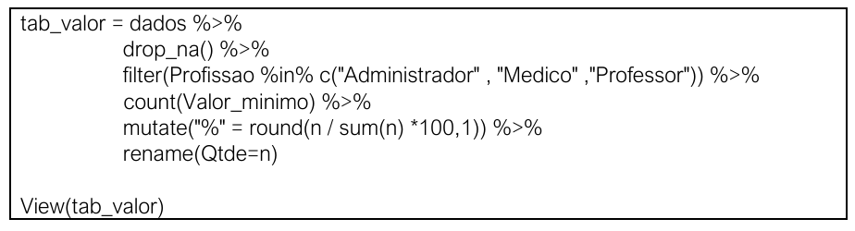
Observação: a função rename() é feita da seguinte forma:
rename(dados, nome_novo=nome_antigo)
O operador “=” não precisa estar colado as duas variáveis, você pode dar um espaço. Assim como é opcional o uso de aspas duplas “ ou simples ‘ em strings.

Toda essa única linha de código faz o papel daquelas 7 funções explicadas acima.

